第6章 树和二叉树作业

一、下面是有关二叉树的叙述，请判断正误
（ 对 ）1. 若二叉树用二叉链表作存贮结构，则在n个结点的二叉树链表中只有n—1个非空指针域。
共2n链域，除了根，每个节点有且仅有一个双亲，n-1结点非空;
（ 错 ）2.二叉树中每个结点的两棵子树的高度差等于1。
可以大于小于等于1
（ 对 ）3.二叉树中每个结点的两棵子树是有序的。
二叉树有序树，子树也有序
（ 错 ）4.二叉树中每个结点有两棵非空子树或有两棵空子树。
可以一颗空一棵非空
（ 错 ）5.二叉树中每个结点的关键字值大于其左非空子树（若存在的话）所有结点的关键字值，且小于其右非空子树（若存在的话）所有结点的关键字值。
这是二叉排序树
（ 错 ）6.二叉树中所有结点个数是2^{k-1}-1，其中k是树的深度。
应该2^{k}-1
（ 错 ）7.二叉树中所有结点，如果不存在非空左子树，则不存在非空右子树。
可以有非空右子树
（ 错 ）8.对于一棵非空二叉树，它的根结点作为第一层，则它的第i层上最多能有2^{i}－1个结点。
应该2^{i-1}
（ 对 ）9.用二叉链表法（link-rlink）存储包含n个结点的二叉树，结点的2n个指针区域中有n+1个为空指针。
共2n链域，除了根，每个节点有且仅有一个双亲，在n个结点的二叉树链表中只有n—1个非空指针域，有n+1个空指针;

（ 对 ）10. 具有12个结点的完全二叉树有5个度为2的结点。
因为n0+n2为奇数，n1=0或1，所以n1=1,因为n0=n2+1,n2=5

二、填空
1． 由３个结点所构成的二叉树有 5 种形态。

2. 一棵深度为6的满二叉树有 31 个分支结点和 32 个叶子。
2^5-1=31除了最后一层均为分支
一共2^6-1=63,63-31=32叶子
3． 一棵具有２５７个结点的完全二叉树，它的深度为 9 。
Log2(n)=8, 8+1=9
- 用5个权值{3, 2, 4, 5, 1}构造的哈夫曼（Huffman）树的带权路径长度是 33 。
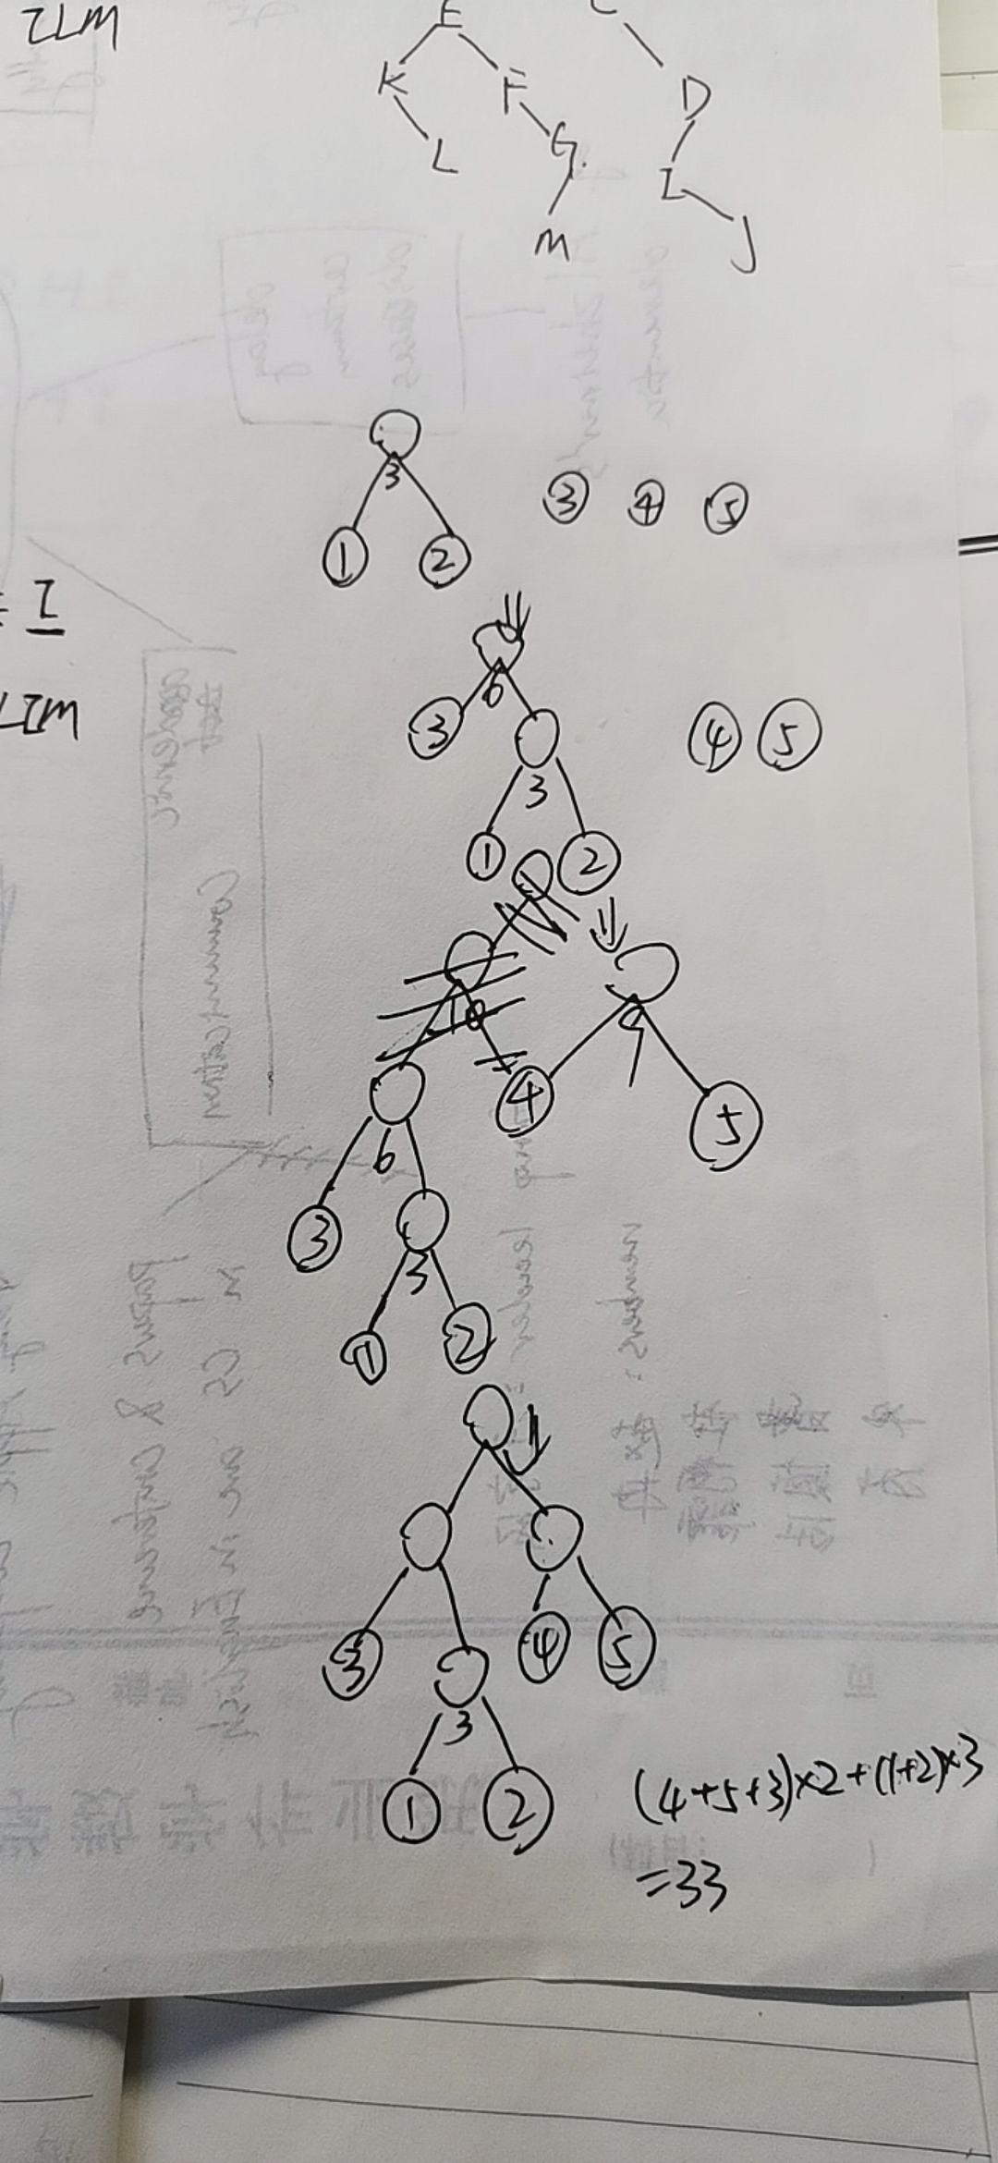
三、选择题（每小题1分，共11分）
（ c ）1． 不含任何结点的空树 。
（Ａ）是一棵树; （Ｂ）是一棵二叉树;
（Ｃ）是一棵树也是一棵二叉树; （Ｄ）既不是树也不是二叉树
二叉树和树都可以是0
（ c ）2．二叉树是非线性数据结构，所以 。
（Ａ）它不能用顺序存储结构存储; （Ｂ）它不能用链式存储结构存储;
（Ｃ）顺序存储结构和链式存储结构都能存储; （Ｄ）顺序存储结构和链式存储结构都不能使用
概念
（ c ）3. 具有n(n>0)个结点的完全二叉树的深度为 。
(Ａ) ⎡log₂(n)⎤ (Ｂ) ⎣ log₂(n)⎦ (Ｃ) ⎣ log₂(n) ⎦+1 (Ｄ) ⎡log₂(n)+1⎤
2^(k-1)<=n-1<2^k
（ a ）4．把一棵树转换为二叉树后，这棵二叉树的形态是 。
（Ａ）唯一的 （Ｂ）有多种
（Ｃ）有多种，但根结点都没有左孩子 （Ｄ）有多种，但根结点都没有右孩子

四、阅读分析题（每题5分，共20分）
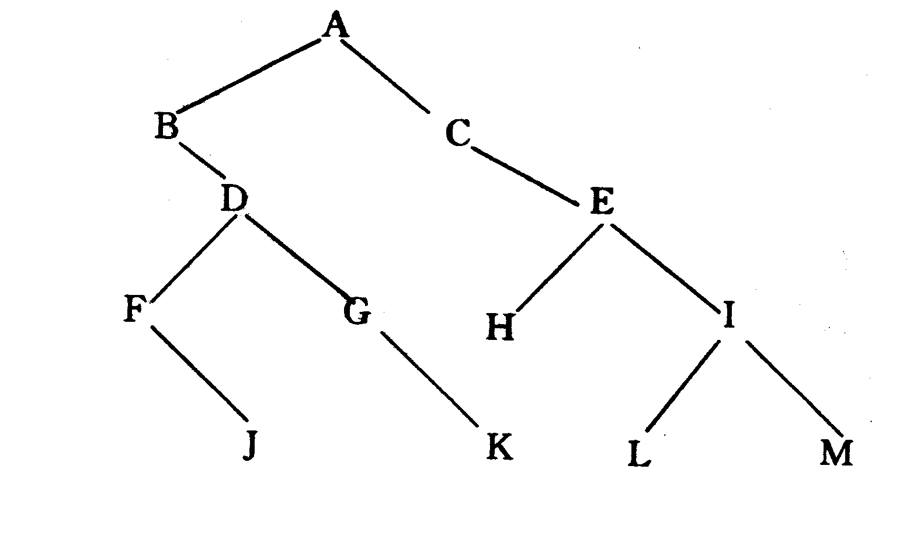
1. 试写出如图所示的二叉树分别按先序、中序、后序遍历时得到的结点序列。
先序：ABDFJGKCEHILM
中序: BFJDGKACHELIM
后序：JFKGDBHLMIECA
过程如下图

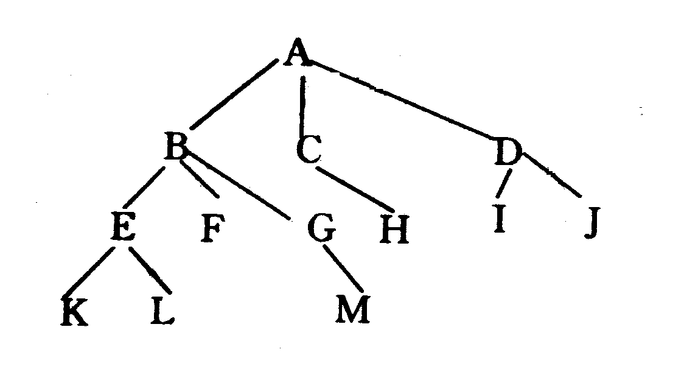
2. 把如图所示的树转化成二叉树。

如图

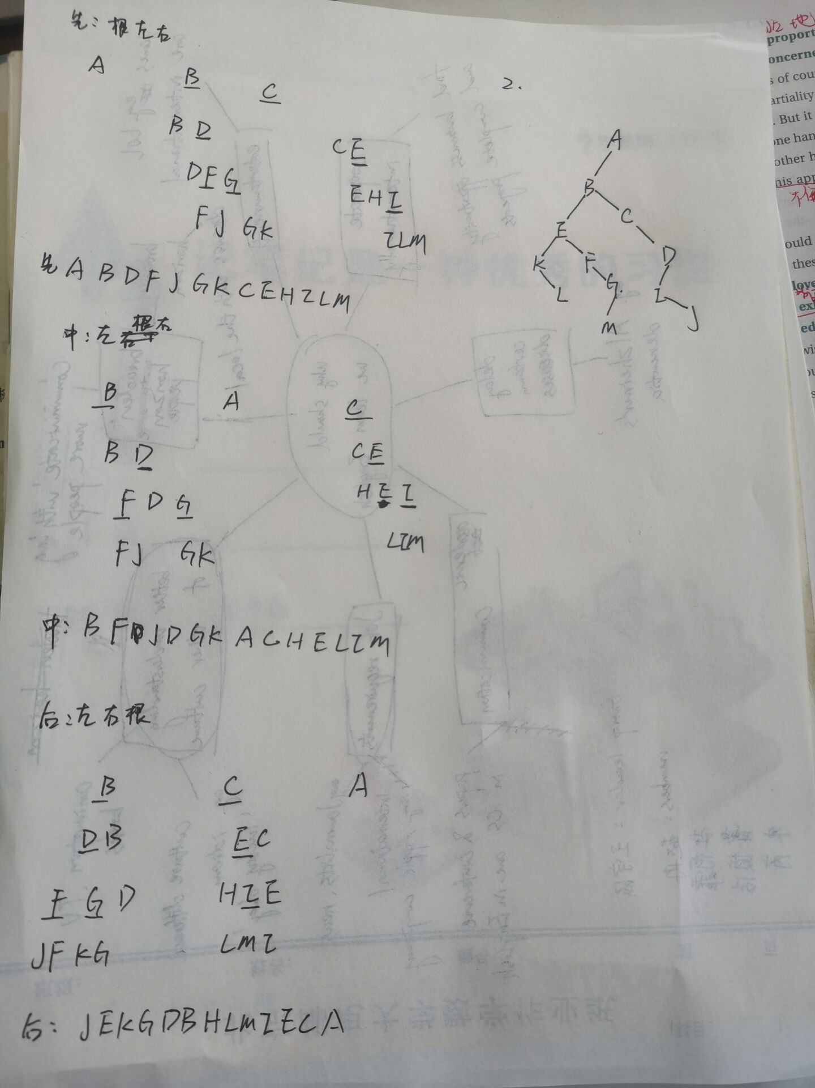

五、算法题
1、若用二叉链表作为二叉树的存储表示，试针对以下问题编写递归算法。
（1）统计二叉树中叶结点的个数。
（2）以二叉树为参数，交换每个结点的左子树和右子树。
#include<cstdio>
#include<cstdlib>
#include<cstring>
#include<iostream>
#include<cmath>
#define MAXSIZE 100086
using namespace std;
typedef struct bitnode
{
int data;//结点数据元素
struct bitnode *lchild,*rchild;//左右孩子指针
}bitnode,*bitree;
char ch;
bitree t;
int k;//测试组数
int ans;
bitree q[10086];
int a[100086];
//创建树
void cbtree(bitree &root)
{
int geshu=0;
while(1)
{
cin>>a[geshu];
if(a[geshu]==-1)
{
geshu--;
break;
}
geshu++;
}
//cout<<"i:"<<geshu<<endl;
//插入根结点
root=(bitree)malloc(sizeof(bitnode));
root->data=a[0];
root->lchild=NULL;
root->rchild=NULL;
int front=0,rear=1;//队列
q[0]=root;
int shuzu=1;
while(rear!=front)//队列不为空
{
int n=rear-front;//数组大小
for(int i=0;i<n;i++)
{
bitree temp=q[front];//队列节点
front++;
int lt=a[shuzu];//左节点
shuzu++;
int rt=a[shuzu];//右节点
shuzu++;
if(lt!=0)
{
bitnode *ln=(bitree)malloc(sizeof(bitnode));
ln->data=lt;
temp->lchild=ln;//父子结点相连
q[rear]=ln;//左节点入队
rear++;
}
else
{
temp->lchild=NULL;
}
if(rt!=0)
{
bitnode *rn=(bitree)malloc(sizeof(bitnode));
rn->data=rt;
temp->rchild=rn;//父子结点相连
q[rear]=rn;//右节点入队
rear++;
}
else
{
temp->rchild=NULL;
}
}
}
}

//找叶子
int leaf(bitree &t)
{
if(t==NULL)//空指针返回0
{
//cout<<"1"<<endl;
return 0;
}
else if(t->lchild==NULL&&t->rchild==NULL)//左右子树的叶子节点个数为0,则本身是一个叶子节点
{
//cout<<t->data<<endl;
return 1;
}
else//返回左右子树的叶子节点个数
{

return (leaf(t->lchild)+leaf(t->rchild));
}
}

int main()
{
cin>>k;
while(k--)
{
ans=0;
memset(a,0,sizeof(a));
memset(q,0,sizeof(q));
cbtree(t);
ans=leaf(t);
cout<<ans<<endl;
}

return 0;
}
2）
#include<cstdio>
#include<cstdlib>
#include<cstring>
#include<iostream>
#include<cmath>
#define MAXSIZE 100086
using namespace std;
typedef struct bitnode
{
int data;//结点数据元素
struct bitnode *lchild,*rchild;//左右孩子指针
}bitnode,*bitree;
char ch;
bitree t;
int k;//测试组数
int ans;
bitree q[10086],q1[10086];
int a[100086];
//创建树
void cbtree(bitree &root)
{
int geshu=0;
while(1)
{
cin>>a[geshu];
if(a[geshu]==-1)
{
geshu--;
break;
}
geshu++;
}
//cout<<"i:"<<geshu<<endl;
//插入根结点
root=(bitree)malloc(sizeof(bitnode));
root->data=a[0];
root->lchild=NULL;
root->rchild=NULL;
int front=0,rear=1;//队列
q[0]=root;
int shuzu=1;
while(rear!=front)//队列不为空
{
int n=rear-front;//数组大小
for(int i=0;i<n;i++)
{
bitree temp=q[front];//队列节点
front++;
int lt=a[shuzu];//左节点
shuzu++;
int rt=a[shuzu];//右节点
shuzu++;
if(lt!=0)
{
bitnode *ln=(bitree)malloc(sizeof(bitnode));
ln->data=lt;
temp->lchild=ln;//父子结点相连
q[rear]=ln;//左节点入队
rear++;
}
else
{
temp->lchild=NULL;
}
if(rt!=0)
{
bitnode *rn=(bitree)malloc(sizeof(bitnode));
rn->data=rt;
temp->rchild=rn;//父子结点相连
q[rear]=rn;//右节点入队
rear++;
}
else
{
temp->rchild=NULL;
}
}
}
}
void tswap(bitree& root)
{
bitree temp=root->lchild;
root->lchild=root->rchild;
root->rchild=temp;
if(root->lchild!=NULL)
{
tswap(root->lchild);
}
if(root->rchild!=NULL)
{
tswap(root->rchild);
}
}
void tprint(bitree& root)
{
int front=0,rear=1;
q1[0]=root;
while(front!=rear)
{
int n=rear-front;
//cout<<" n"<<n<<endl;
for(int i=0;i<n;i++)
{
bitree temp=q1[front];
if(temp!=NULL)
{
//cout<<temp->data<<"fr"<<front<<endl;
if(front!=0)
{
cout<<" ";
}
cout<<temp->data;
q1[rear]=temp->lchild;//左右节点入队
rear++;
q1[rear]=temp->rchild;
//cout<<rear<<"rc"<< temp->rchild->data<<endl;
rear++;
//cout<<"r"<<rear<<endl;

}
else
{
cout<<" 0";
}
front++;//出列
//cout<<"fr"<<front<<endl;
}

}

cout<<endl;
}
int main()
{
cin>>k;
while(k--)
{
ans=0;
memset(a,0,sizeof(a));
memset(q,0,sizeof(q));
cbtree(t);
tswap(t);
memset(q1,0,sizeof(q1));
tprint(t) ;
}

return 0;
}
2、编写在中序线索二叉树中求前驱节点和后继节点的算法。
#include<cstdio>
#include<cstdlib>
#include<cstring>
#include<iostream>
#include<cmath>
#define MAXSIZE 100086
using namespace std;
typedef struct bitnode
{
int data;//结点数据元素
struct bitnode *lchild,*rchild;//左右孩子指针
int ltag,rtag;//左右线索标志
}bitnode,*bitree;
char ch;
bitree t;
int k;//测试组数
int ans;
bitree q[10086],q1[10086];
int a[100086];
bitnode* pre=NULL;//当前前驱
//创建树
void cbtree(bitree &root)
{
int geshu=0;
while(1)
{
cin>>a[geshu];
if(a[geshu]==-1)
{
geshu--;
break;
}
geshu++;
}
//cout<<"i:"<<geshu<<endl;
//插入根结点
root=(bitree)malloc(sizeof(bitnode));
root->data=a[0];
root->lchild=NULL;
root->rchild=NULL;
int front=0,rear=1;//队列
q[0]=root;
int shuzu=1;
while(rear!=front)//队列不为空
{
int n=rear-front;//数组大小
for(int i=0;i<n;i++)
{
bitree temp=q[front];//队列节点
front++;
int lt=a[shuzu];//左节点
shuzu++;
int rt=a[shuzu];//右节点
shuzu++;
if(lt!=0)
{
bitnode *ln=(bitree)malloc(sizeof(bitnode));
ln->data=lt;
temp->lchild=ln;//父子结点相连
ln->ltag=0;
ln->rtag=0;
q[rear]=ln;//左节点入队
rear++;
}
else
{
temp->lchild=NULL;
}
if(rt!=0)
{
bitnode *rn=(bitree)malloc(sizeof(bitnode));
rn->data=rt;
temp->rchild=rn;//父子结点相连
rn->ltag=0;
rn->rtag=0;
q[rear]=rn;//右节点入队
rear++;
}
else
{
temp->rchild=NULL;
}
}
}
}

//中序遍历中第一个被访问节点
bitnode* firstnode(bitnode* p)//p为根
{
//最左下结点
while(p->ltag==0&&p!=NULL)//有左孩子
{
p=p->lchild;//最左下
}
return p;
}
//p后续
bitnode* nextnode(bitnode* p)//右子树最左下
{
if(p->rtag==0)//有右子树
{
return firstnode(p->rchild);
}
else
{
return p->rchild;//直接后继
}
}
//中序遍历中最后被访问节点
bitnode* lastnode(bitnode* p)//p为根
{
//最右下结点
while(p->rtag==0&&p!=NULL)//有右孩子
{
p=p->rchild;//最右下
}
// cout<<p<<endl;
return p;
}
//p前驱
bitnode* prenode(bitnode* p)//右子树最左下
{
if(p->ltag==0)//有右子树
{
return lastnode(p->lchild);
}
else
{
return p->lchild;//直接后继
}
}
//创造线索二叉树
void inthr(bitnode* p)
{
if(p!=NULL)
{//左根右
//cout<<p->lchild->data<<endl;
inthr(p->lchild);//左子树
if(p->lchild==NULL)//左子树空，建立前驱
{
p->lchild=pre;
p->ltag=1;
}
if(pre!=NULL&&pre->rchild==NULL)
{
pre->rchild=p;//后继
pre->rtag=1;
}
pre=p;
//右子树
inthr(p->rchild);
}
else
return;
}
void cinthr(bitree& t)
{
pre=NULL;//初始化
if(t!=NULL)//非空二叉树线索化
{
inthr(t);
if(pre->rchild==NULL)//处理最后一个节点
{
pre->rtag=1;
}
}
}
void tprint(bitree& root)
{
int front=0,rear=1;
q1[0]=root;
while(front!=rear)
{
int n=rear-front;
//cout<<" n"<<n<<endl;
for(int i=0;i<n;i++)
{
bitnode* temp=q1[front];
front++;//出列
if(temp!=NULL)
{
//cout<<temp->data<<"fr"<<front<<endl;
/*if(front!=0)
{
cout<<" ";
}*/
bitnode* tpre= prenode(temp);
bitnode* tnext= nextnode(temp);
if(tpre==NULL)
{
cout<<"0 ";
}
else
{
cout<<tpre->data<<" ";
}
if(tnext==NULL)
{
cout<<"0 ";
}
else
{
cout<<tnext->data<<" ";
}
if(temp->lchild!=NULL&&temp->ltag==0)//左右节点入队（判断有无左右孩子）
{
q1[rear]=temp->lchild;
rear++;
}
if(temp->rchild!=NULL&&temp->rtag==0)
{
q1[rear]=temp->rchild;
//cout<<rear<<"rc"<< temp->rchild->data<<endl;
rear++;
//cout<<"r"<<rear<<endl;
}

}

//cout<<"fr"<<front<<endl;
}

}

cout<<endl;
}
int main()
{
cin>>k;
while(k--)
{
ans=0;
pre=NULL;
memset(a,0,sizeof(a));
memset(q,0,sizeof(q));
cbtree(t);
cinthr(t);
memset(q1,0,sizeof(q1));
tprint(t) ;
}

return 0;
}

